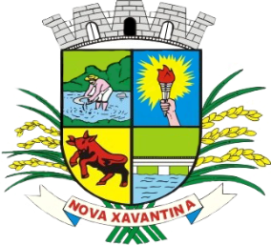

CÂMARA MUNICIPAL DE NOVA XAVANTINA

ESTADO DE MATO GROSSO

LISTA DE PRESENÇA DOS VEREADORES DA 34ª REUNIÃO DAS COMISSÕES DO DIA 17/12/2021

|  |  |  |
| --- | --- | --- |
|  | VEREADOR | Presente/Ausente/Licenciado |
| C:\Users\Usuário\Desktop\Fotos Vereadores 2021\3x4.JPG | Adriano Laurindo da Silva - PSB | Presente |
| C:\Users\Usuário\Desktop\Fotos Vereadores 2021\Carlos resende 3x4.jpg | Carlos Antônio Cunha Resende - PODEMOS | Presente |
| C:\Users\Usuário\Desktop\Fotos Vereadores 2021\3x4 (1).jpg | Edemundo Aparecido Gonçalves dos Reses-DEM | Presente |
| C:\Users\Usuário\Desktop\Fotos Vereadores 2021\3x4 (7).JPG | Ednaldo Fragas da Silva - PSD | Presente |
| C:\Users\Usuário\Desktop\Fotos Vereadores 2021\3x4 (6).JPG | Wíllian Mariano Batista - PSB | Presente |

Nova Xavantina-MT, Sala de Reunião, em 17 de dezembro de 2021.

*Altair Gonzaga Ferreira* – Secretaria Administrativa